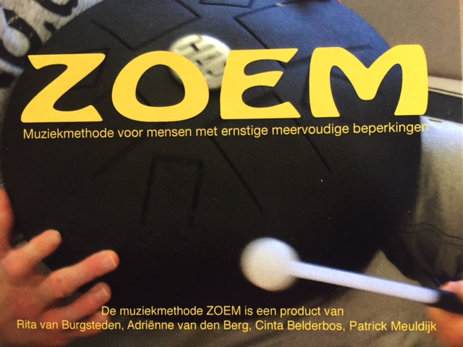

Programma training ZOEM

Ochtendprogramma van 09.30 tot 12.45

09.30 tot 09.40 korte introductie (zie bijlage)
09.40 tot 10.40 Kippenvelmuziek.
10.40 tot 10.45 STAAN Intermezzo muziek en beweging
10.45 tot 11.00 koffie- thee pauze
11.00 tot 11.30 Beleef een ZOEM-les
11.30 tot 12.00 Puzzel ZOEM-methode.
12.00 tot 12.05 STAAN Intermezzo muziek en beweging
12.05 tot 12.35 Zelfonderzoek ZOEM-muziekvragenlijst
12.35 tot 12.45 STAAN Intermezzo muziek en beweging

12.45 tot 13.30 Lunchpauze

Middagprogramma van 13.30 tot 16.45

13.30 tot 14.00 Kennismaken met de Muziekinstrumenten box
14.00 tot 14.30 ZOEM-muziekplan voor je cliënt
14.30 tot 14.40 STAAN Intermezzo muziek en beweging
14.40 tot 15.30 Oefen zelf met het geven van een ZOEM-les.
15.30 tot 15.45 koffie- thee pauze
15.45 tot 16.15 Samenhang onderdelen muziekmethode
16.15 tot 16.30 Slotinfo en vragen
16.30 tot 16.45 STAAN Laatste intermezzo, Uitdelen evaluatie en certificaat

